Kim Thoresen-Vestre fikk Bibelen på døra etter folkehøgskole-debatt
I forrige uke kom SV-politikeren med kraftig kritikk i folkehøgskole-saken. Søndag fikk han besøk på døra av en som ønsket å gi han et innblikk i kristendommen.
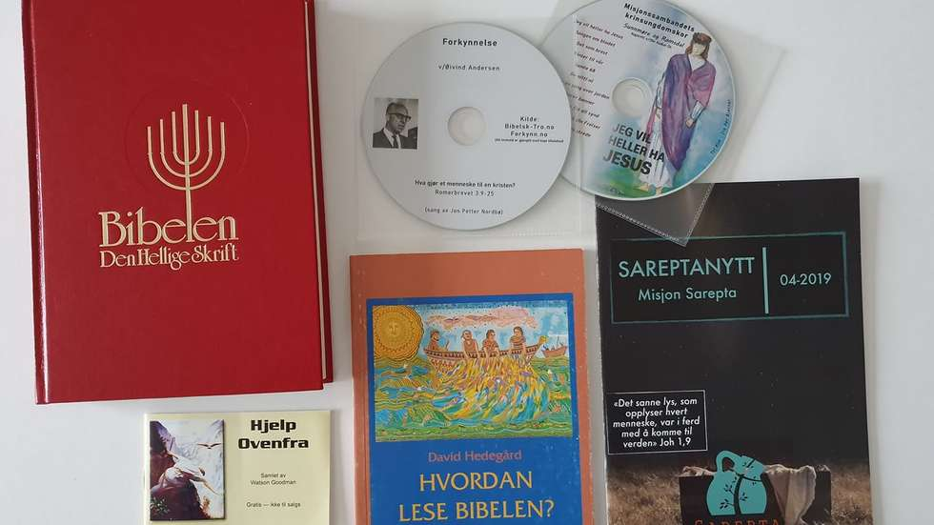
FIKK GAVE PÅ DØRA:Søndag fikk Kim Thoresen-Vestre ei gave på døra fra en som ønsket å gi han et innblikk i kristendommen. FOTO: PRIVAT
SV-politiker:Kim Thoresen-Vestre. FOTO: BJØRN BRUNVOLL
NYHETER
PUBLISERT:03 FEBRUAR 2020 12:51SIST OPPDATERT:03 FEBRUAR 2020 13:58
- PernilleHuseby
- 48250502
- pernille.huseby@r-b.no
I forrige uke ble det kjent at Sjøholt folkehøgskole, som skal åpne seinere i år, stilte strenge krav til ansettelse av lærere. De kan ikke leve i et homofilt samliv, være skilt, gjengift eller ha barn utenfor ekteskap. Lærerne må også signere et forpliktende verdidokument.
Det viste seg at verdidokumentet gjaldt for rektor og alle lærere ved Indremisjonsforbundets (IMF) folkehøgskoler og skoler.
Dette skapte sterke reaksjoner fra flere hold, blant annet hos SV-politiker Kim Thoresen-Vestre, som sjøl er homofil og lærer.
Han uttalte blant annet at han ble forbanna, og lurte på hvilket år vi lever i. Han var også sterkt kritisk til at IMFs folkehøgskoler får statsstøtte. Han etterlyste også handling, og mente at lovverket måtte endres.

Thoresen-Vestre vil ha lovendring: – Hvis dette er lov, må vi ta grep

Thoresen-Vestre fikk flere tilbakemeldinger etter intervjuet, men søndag skulle han oppleve noe han aldri har opplevd før.
– Jeg var på veg ut, og la merke til at en fremmed bil kjørte inn i innkjørselen. Jeg ropte til mannen min og spurte om han forventet besøk, noe han avkreftet. Det er jo ikke akkurat vanlig å få uanmeldt besøk lenger, forteller han.
En mann kommer ut av bilen og sier «Hei, Kim! Jeg har med ei gave til deg.»
Mannen bar på ei pent innpakket gave, og rakte den over til Kim.
– Jeg synes det var kjempekoselig og ble nesten rørt. Det har hendt at folk kommer bort til meg når jeg står på stand på rådhusplassen, men jeg har aldri opplevd at noen har kommet hjem til meg, sier han.
Blid og imøtekommende
Men sjøl om innholdet i gaven kan være kjekk å få for mange, var det ikke ei gave Kim hadde behov for.
– Gaven inneholdt blant annet Bibelen, ei bok om hvordan forstå Bibelen og flere CD-er med forkynnelse. Jeg har ikke så veldig stor interesse av å lese Bibelen. Var planen å overbevise meg? Jeg vet ikke. Du skal være sterk i troen om du tror du kan omvende meg, sier Thoresen-Vestre noe lattermildt.
Han understreker at mannen som kom på døra kun var hyggelig og imøtekommende, og at han ikke var påtrengende i det hele tatt.
– Han ville bare levere gaven sin, og var blid og imøtekommende. Møtet varte i toppen et halvt minutt. Så i bunn og grunn var dette bare hyggelig, sjøl om innholdet i gaven ikke er noe for meg. Jeg synes i grunn det hele var litt vittig. Er det slikt man kan forvente når man deltar i offentlig debatt framover? undres han.
Møtte seg sjøl litt i døra
Thoresen-Vestre beskriver det hele som å møte seg sjøl litt i døra.
– Jeg går jo også rundt og ringer på hos folk for å spre et politisk budskap. Vi må ikke bli et slikt samfunn hvor et møte er feil hvis det ikke er planlagt en måned i forvegen. Så lenge det gjøres slik som denne mannen gjorde det, er det bare hyggelig. Jeg synes alltid det er kjekt å treffe folk. Jeg liker å diskutere med meningsmotstandere. Det kan være mye å lære der, sier han.

